Задание для самостоятельного выполнения:

R1 = <ФИО, Дисциплина, Оценка>

R2 = <ФИО, Группа>

R3 = <Группы, Дисциплина>

R1 – информация о попытках(как успешных так и неуспешных) сдачи экзаменов студентами.

R2 – состав групп.

R3 – список дисциплин, которые надо сдавать каждой группе.

Создать таблицу для каждого отношения, заполнить данными (не менее: 3 группы, 3 дисциплины, 5 человек в группе, 10 попыток на группу)

Составить запросы для получения следующей информации:

1. Список студентов, которые сдали экзамен по БД на «отлично»
2. Список тех, кто должен был сдавать экзамен по БД, но пока еще не сдавал
3. Список несчастных, имеющих несколько двоек
4. Список круглых отличников

Отчет должен содержать: задание, исходные наборы, SQL запросы и результаты запросов

Исходные наборы:

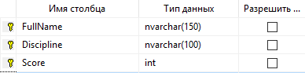

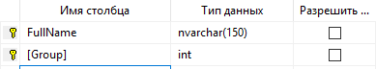

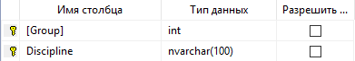

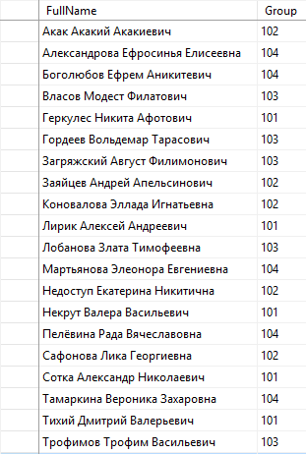

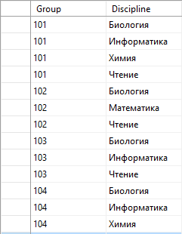

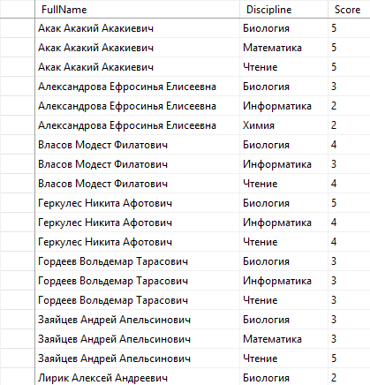

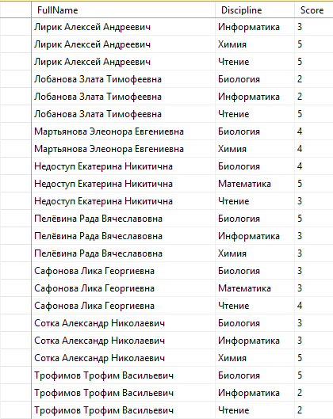

SQL запросы и результаты запросов:

1. SELECT FullName FROM R1 WHERE Score = 5 AND Discipline = N'Чтение'

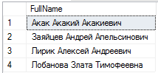

1. SELECT FullName FROM R2

EXCEPT

SELECT FullName FROM R1 WHERE Discipline = N'Чтение';

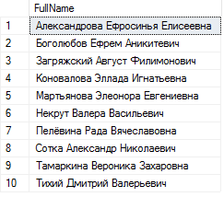

1. SELECT FullName FROM R1 WHERE Score = 2

GROUP BY FullName, Score

HAVING COUNT(FullName) > 1;

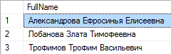

1. SELECT DISTINCT FullName FROM R1 as R4

WHERE NOT EXISTS (SELECT FullName FROM R1 WHERE R4.FullName = R1.FullName AND R1.Score <> 5);

